Лекція 10

НЕЙРОННІ МЕРЕЖІ

1. Область застосування нейромережевої моделі
2. Біологічний нейрон та формальна модель нейрона
3. Перцептрон
4. Алгоритми навчання нейронних мереж

10.1. Область застосування нейромережевої моделі

В даний час нейронні мережі (НМ) є формалізованою моделлю функціонування людського мозку і використовуються для вирішення широкого спектра завдань.
Нижче перераховуються основні проблемні питання, які вирішуються за допомогою штучних нейронних мереж (ШНМ).

1. Класифікація/розпізнавання образів. Завдання полягає у вказівці належності вхідного образу (наприклад, мовного сигналу або рукописного символу), представленого вектором ознак одному або декільком попередньо визначеним класам. До відомих додатків відносяться розпізнавання букв, розпізнавання мовлення, класифікація сигналу електрокардіограми, класифікація клітин крові, розпізнавання відбитків пальців, а також обличь.

2. Кластеризація/категоризація. При розв'язанні задачі кластеризації, яка відома також як класифікація образів «без вчителя», відсутня навчальна вибірка з мітками класів. Алгоритм кластеризації заснований на визначенні подоби образів між собою, Він розміщує близькі образи в один кластер. Відомі випадки застосування кластеризації для отримання знань, стиснення даних та дослідження властивостей даних.

3. Апроксимація функцій. Припустимо, що є навчальна вибірка (пара даних вхід-вихід), яка генерується невідомою функцією f(x), спотвореною шумом. Завдання апроксимації полягає у знаходженні оцінки невідомої функції f(x). Апроксимація функцій необхідна при вирішенні численних інженерних та наукових завдань моделювання.

4. Передбачення/прогноз. Нехай задані n дискретних відліків у послідовні моменти часу t, Завдання полягає у передбаченні значення y(t) у деякий майбутній момент часу t > n+1. Пророцтво/прогноз мають значний вплив на прийняття рішень у бізнесі, науці та техніці. Передбачення цін на фондовій біржі та прогноз погоди є типовими додатками техніки передбачення/прогнозу. Передбачення є також основним завданням, що розв'язується мобільними автономними системами, що самонавчальні, в умовах адаптації до незнайомого навколишнього середовища.

5. Оптимізація. Числ нні проблеми в математиці, статистиці, техніці, науці, медицині та економіці можуть розглядатися як проблеми оптимізації. Завданням алгоритму оптимізації є знаходження такого рішення, яке задовольняє системі обмежень та максимізує або мінімізує цільову функцію. Задача комівояжера, що відноситься до класу NP-повних, є класичним прикладом задачі оптимізації.

6. Асоціативна пам'ять. Вміст асоціативної пам'яті або пам'яті, що адресується за змістом, може бути викликаний частковим входом або спотвореним змістом (знайти схоже фото , знайти музику за уривком). Асоціативна пам'ять корисна під час створення мультимедійних інформаційних баз даних. А також, вона є основою системи управління мобільних роботів, що навчаються.

7. Управління. Розглянемо динамічну систему, задану сукупністю {u(t), y(t)}, де u(t) є вхідним впливом, що управляє, а y(t) – виходом системи в момент часу t. У системах управління з еталонною моделлю метою управління є розрахунок такого вхідного впливу u(t), при якому система слідує за бажаною траєкторією, що диктується еталонною моделлю. Прикладом є оптимальне керування двигуном.

У загальному випадку всі вищезазначені завдання, які вирішуються нейронними мережами, можна звести до двох основних [3]:
1. розпізнавання (класифікація);
2. регресія.

Завдання класифікації полягає у формуванні нейронної мережею в процесі навчання гіперповерхні у просторі ознак, що розділяє ознаки на класи. І виходи навченої нейронної мережі відповідають розпізнаному класу вхідного вектора (набір ознак).
Завдання регресії полягає в апроксимації нейронною мережею довільної нелінійної функції. І тут значення функції знімається з виходу нейронної мережі, а входами є аргументи. Існує теорема, що доводить, що багатошаровий персептрон може апроксимувати будь-яку нелінійну функцію від n аргументів з будь-якою заданою точністю.

10.2 Біологічний нейрон та формальна модель нейрона Маккалокі та Піттса

Ідея побудови штучних нейронних мереж ґрунтується на моделюванні роботи людського мозку.
Нервова система та мозок людини складаються з клітин – нейронів, об'єднаних у біологічну нейронну мережу. Тому, перш ніж приступати до вивчення штучних нейронних мереж, корисно познайомитись із конструкцією їх біологічного прототипу.
Елементом клітинної структури мозку є особлива біологічна клітина нейрон. Біологічний нейрон містить такі структурні одиниці (рис. 6.1)
1) тіло клітини або сома (soma), яке містить ядро, та інші елементи, що підтримують її роботу,
2) два типи зовнішніх деревоподібних гілок:
- аксонів (axon), що забезпечують проведення імпульсу та передачу впливу на інші нейрони або м'язові волокна.
- дендритів (dendrites) - вхідні волокна, що збирають інформацію від інших нейронів.
3) синапс – місце контакту нервових волокон – передає збудження від клітини до клітини. Передача через синапс майже завжди односпрямована

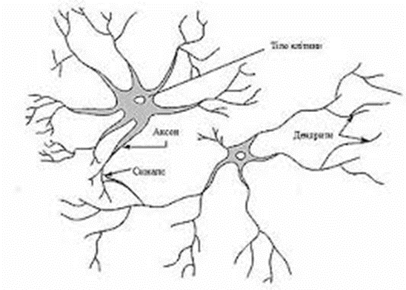
Рис. 1. Біологічний нейрон

У 1943 році Дж. Маккалокі та У. Пітт запропонували формальну модель біологічного нейрона як пристрою, що має кілька входів (вхідні синапси – дендрити), і один вихід (вихідний синапс – аксон) – рисунок 2.
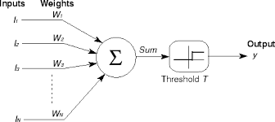
Рис. 2 Класична модель нейрона Дж. Маккалокі та У. Пітта

Дендрити отримують інформацію від джерел інформації (рецепторів) Xi, якими можуть виступати і нейрони.

Набір вхідних сигналів {Xi} характеризує об'єкт, його стан чи ситуацію, що обробляється нейроном. Кожному i-му входу j-го нейрона ставиться у відповідність деякий ваговий коефіцієнт w_{ij}, що характеризує ступінь впливу сигналу з цього входу на аргумент передавальної (активаційної) функції, що визначає сигнал Y_{j} на виході нейрона. У нейроні відбувається зважене підсумовування вхідних сигналів, і це значення використовується як аргумент активаційної (передавальної) функції нейрона. Таким чином, поточний стан нейрона визначається як зважена сума його входів:
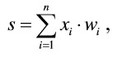
а вихід нейрона є функція його стану:
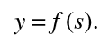
Активаційна функція нейрона f(s) може бути різних видів:
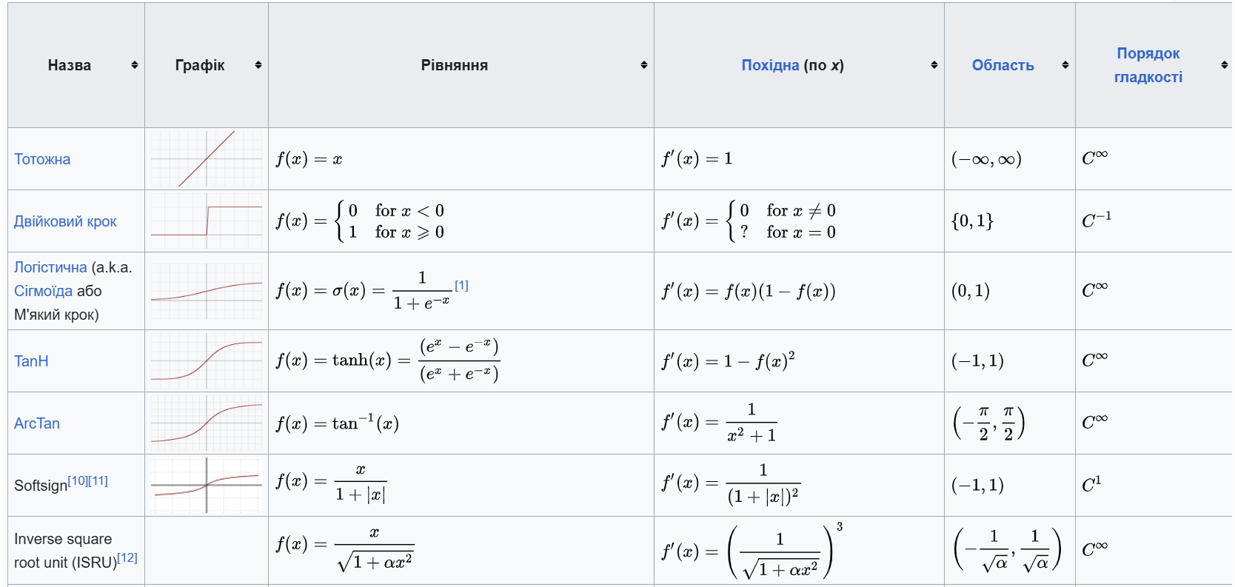
Рис. 3. Види активаційних функцій

Однією з найпоширеніших є нелінійна функція з насиченням, так звана логістична функція або сигмоїд (тобто функція S-подібного вигляду):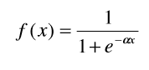
При зменшенні α сигмоїд стає більш пологим, у межі при α=0 вироджуючись в горизонтальну лінію на рівні 0.5, при збільшенні α сигмоїд наближається на вигляд до функції одиничного стрибка з порогом T в точці x=0. З виразу для сигмоїда очевидно, що вихідне значення нейрона лежить у діапазоні [0, 1].
Одна з цінних властивостей сигмоїдної функції - простий вираз для її похідної, застосування якого буде розглянуто надалі.
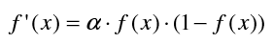

10.3. Перцептрон

Як приклад найпростішої нейронної мережі (НС) розглянемо тринейронний перцептрон (рис. 4), тобто таку мережу, нейрони якої мають активаційну функцію одиничного стрибка.
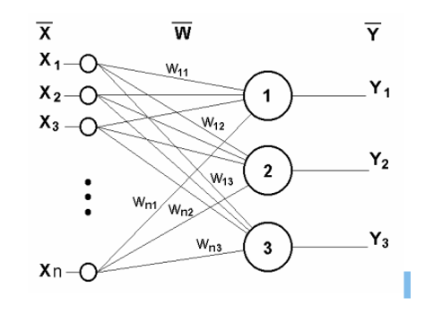
Рис. 4 Тринейронний перцептрон

На n входів НМ надходять деякі сигнали, що проходять по синапсах на 3 нейрони, що утворюють єдиний шар цієї НМ і видають три вихідні сигнали: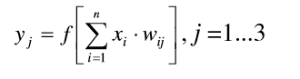
Очевидно, що всі вагові коефіцієнти синапсів одного шару нейронів можна звести в матрицю [W], в якій кожен елемент w_{ij} задає величину i-го синаптичного зв'язку j-ого нейрона. Таким чином, процес, що відбувається в НМ, може бути записаний у матричній формі:
Y = F(XW)
де X та Y – відповідно вхідний та вихідний сигнальні вектори, F – активаційна функція, що застосовується поелементно до компонентів вектора X.

Це одношаровий перцептрон, тому що тільки один шар дозволяє сприймати та обробляти сигнали. З точки зору сучасної нейроінформатики одношаровий персептрон представляє в основному суто історичний інтерес, водночас на його прикладі можуть бути вивчені основні поняття та прості алгоритми навчання нейронних мереж.

Багатошаровий перцептрон
Теоретичний аналіз перцептрону, проведений М. Мінським і С. Пейпертом, показав його обмежені можливості, оскільки не завжди існує така комбінація вагових коефіцієнтів, при якій задана безліч образів розпізнаватиметься правильно.
Для вирішення таких проблем запропоновані моделі багатошарових перцептронів, здатні будувати ламану мережу між образами, що розпізнаються.
У багатошарових мережах встановлюються зв'язки лише між нейронами сусідніх шарів, як показано на рис. 5.
. 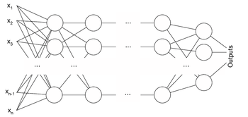
Рис. 5. Модель багатошарового перцептрону

Кожен елемент може бути з'єднаний модифікованим зв'язком з будь-яким нейроном сусідніх шарів, але між елементами одного шару зв'язків немає. Кожен нейрон може посилати вихідний сигнал тільки у вищий шар і приймати вхідні сигнали тільки з нижчерозташованого шару. Вхідні сигнали подаються на нижній шар, а вихідний вектор сигналів визначається шляхом послідовного обчислення рівнів активності елементів кожного шару (знизу вгору) з використанням відомих значень активності елементів попередніх шарів. При розпізнаванні образів вхідний вектор відповідає набору ознак, а вихідний – образам, що розпізнаються.

Прихований шар (один або декілька) призначений для відображення специфіки знань. У таких мережах зазвичай використовуються передавальні сигмоїдні функції. Структура нейронної мережі визначається типом, наприклад, 25-10-5, тобто. двадцять п'ять вузлів знаходиться у першому шарі, десять – у прихованому та п'ять – у вихідному. Визначення числа прихованих шарів та числа нейронів у кожному шарі для конкретної задачі є неформальною проблемою, при вирішенні якої можна використовувати евристичне правило: число нейронів у наступному шарі вдвічі менше, ніж у попередньому

10.4.Алгоритми навчання нейронної мережи

Навчання з учителем.
Навчання класичної нейронної мережі полягає у підстроюванні вагових коефіцієнтів кожного нейрона.
Нехай є набір пар векторів {X, Y}, званий навчальною вибіркою, що складається з p об'єктів. Вектор {x_{i}} характеризує систему ознак конкретного об'єкта навчальної вибірки. Вектор {y} характеризує вихідні результати для відповідних вхідних.
Будемо називати нейронну мережу обученою даною навчальною виборкою, якщо при подачі на вхід мережі вектора {X} на виході завжди виходить відповідний вектор {Y} тобто кожному набору ознак відповідають певні класи.
Класичний метод навчання нейронної мережі – навчання з учителем. Воно дозволяє підстроювати вагові коефіцієнти мережі так, щоб результат який дає мережа найкраще співпадав з відомими виходами для відомих входів. Ці навчальні дані і є «вчителем».

Метод зворотного розповсюдження помилки. (Ф. Розенблатт)
Дозволяє на кожному кроці змінювати вагові коефіцієнти так, щоб вони наближали помилку (різницю між реальним значенням виходу та розрахованим значенням ) до мінімуму.
Оснований на методі градієнтного спуску.
Розглянемо простий числовий приклад, щоб пояснити градієнт та градієнтний спуск.
Припустимо, що у нас є функція:
f(w)=(w−3)²

Ця функція має мінімум у точці w=3, де f(w)=0
Наше завдання — знайти цей мінімум, використовуючи градієнтний спуск.

1. Обчислимо градієнт (похідну)
Градієнт (похідна) цієї функції: 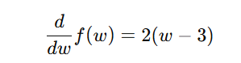
Градієнт показує, в якому напрямку змінювати w, щоб зменшити значення функції f(w).

2. Використовуємо градієнтний спуск
Метод градієнтного спуску оновлює w за правилом:
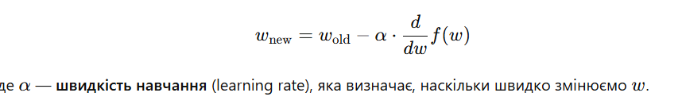

3. Чисельний розрахунок
Припустимо, що ми починаємо з w₀=0, а швидкість навчання α=0.1.
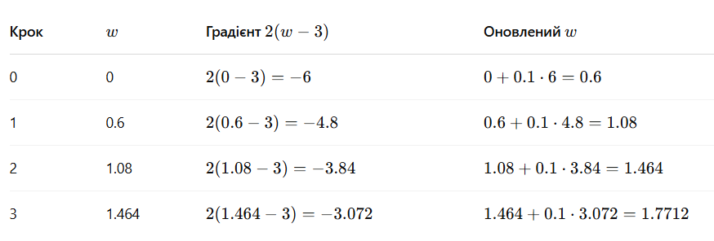
Як бачимо, w поступово наближається до 3, що є мінімумом функції.

Алгоритм зворотного розповсюдження помилки

Крок 0: Початкові значення ваги всіх нейронів вважаються випадковими.
Крок 1: Мережі пред'являється вхідний образ x, в результаті формується вихідний образ.
Крок 2: Обчислюється вектор помилки, що робить мережа на виході.
Крок 3: Вектори вагових коефіцієнтів коригуються таким чином, що величина коригування пропорційна помилці на виході та дорівнює нулю, якщо помилка дорівнює нулю: – модифікуються лише компоненти матриці ваг, що відповідають ненульовим значенням входів;
- Знак збільшення ваги відповідає знаку помилки, тобто. позитивна помилка (значення виходу менше необхідного) веде до посилення зв'язку;
- Навчання кожного нейрона відбувається незалежно від навчання інших нейронів, що відповідає важливому з біологічної точки зору, принципу локальності навчання.
Крок 4: Кроки 1-3 повторюються для всіх навчальних векторів. Один цикл послідовного пред'явлення усієї вибірки називається епохою. Навчання завершується після кількох епох, якщо виконується принаймні одне з умов:
– коли ітерації зійдуться, тобто. вектор помилок перестає змінюватися;
– коли повна підсумована за всіма векторами абсолютна помилка стане меншою за деяку прийнятну малу величину.
Приклад:

- Вхід: один нейрон x
- Прихований шар: один нейрон h
- Вихід: один нейрон y
- Функція активації: сигмоїда 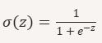
- Вага: w1 між x→h, w2 між h→y
- Ціль: t

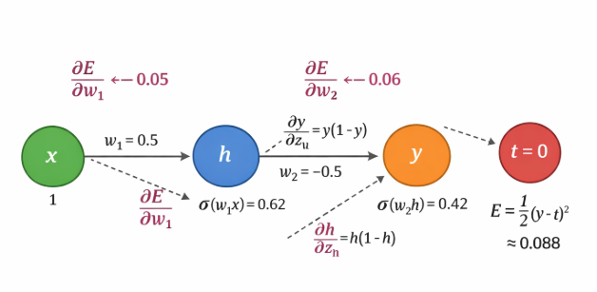

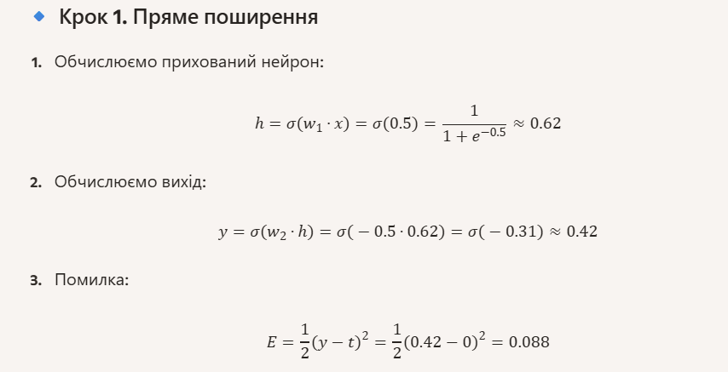
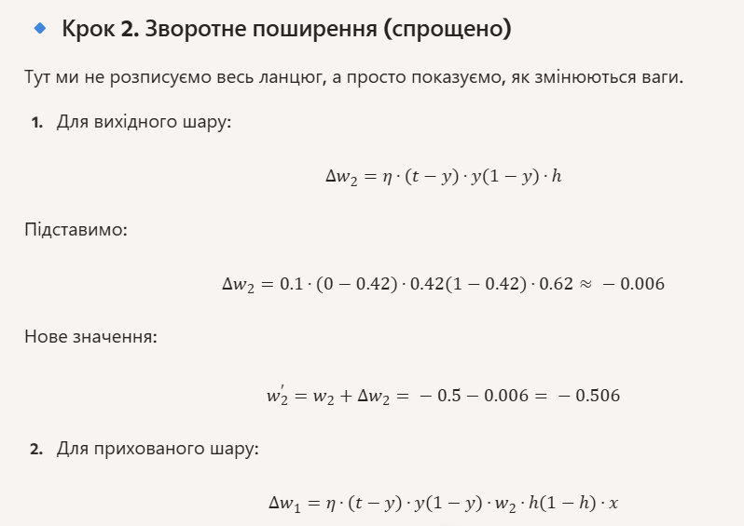
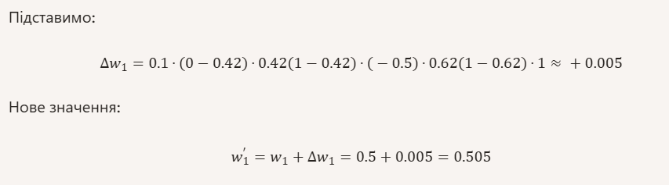
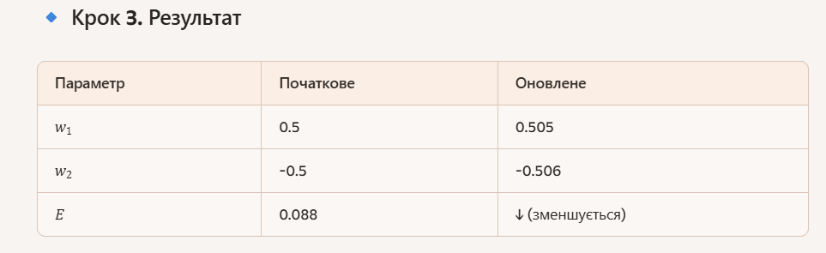

Навчання без вчителя

Такі задачі виникають частіше, ніж задачі з відомим контрольним набором вихідних даних. При пред'явленні вхідних образів мережа самоорганізується, налаштовуючи свої ваги згідно з певним алгоритмом. Необхідний вихід у процесі навчання не вказано, тому результати визначення збудливих образів для конкретних нейронів непередбачувані. При цьому, однак, мережа організується у формі, що відображає суттєві характеристики навчального набору. Наприклад, вхідні образи можуть бути класифіковані згідно з ступенем їх подібності так, що образи одного класу активізують один і той же вихідний нейрон.
Одним з алгоритмів навчання без вчителя є карти Кохонена, що самоорганізуються:

Навчальний алгоритм налаштовує вагові вектори на околиці збудженого нейрона таким чином, щоб вони були більш схожими з вхідним вектором. Оскільки всі вектори нормалізуються у вектори з одиничною довжиною, вони можуть розглядатися як крапки на поверхні одиничної гіперсфери. У процесі навчання група сусідніх вагових точок переміщується ближче до точки вхідного вектора. Передбачається, що вхідні вектори фактично групуються класи відповідно до їх положення у векторному просторі. Певний клас асоціюватиметься з певним нейроном, переміщуючи його ваговий вектор у напрямку центру класу та сприяючи його збудженню з появою на вході будь-якого вектора даного класу.
Після навчання класифікація виконується у два кроки: подачею на вхід мережі випробуваного вектора та обчислення збудження для кожного нейрона, з наступним вибором нейрона з найвищим збудженням як індикатор правильної класифікації.
Простий приклад:

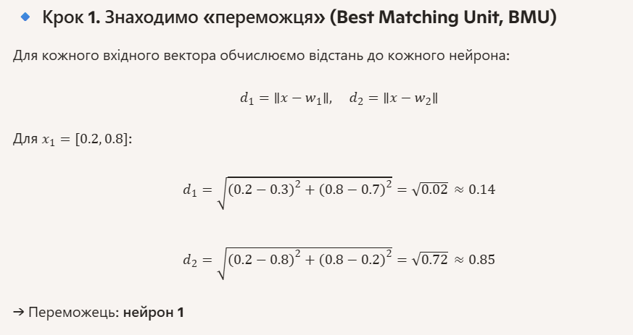
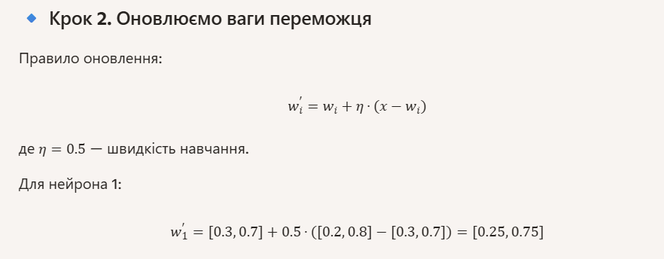
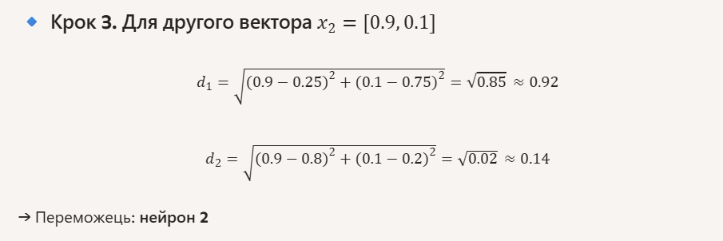

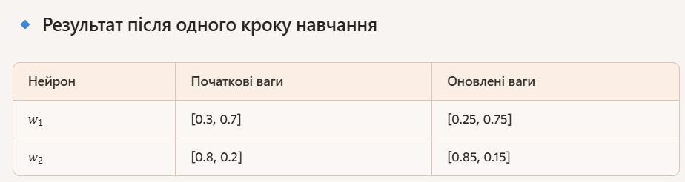
• кожен нейрон «змагається» за схожість із вхідним вектором,
• переможець трохи наближає свої ваги до цього вектора.

